NAMA : Deni Pambayun

NIsM : 311710362

KELAS : TI.17.D2

PRAKTIKUM 3
Buat table pegawai dan isi datanya seperti berikut:
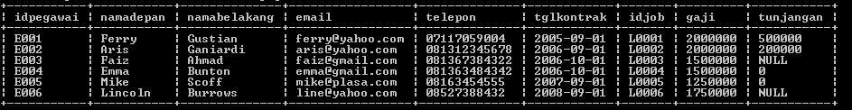

- Tampilkan pegawai yang gajinya bukan 2.000.000 dan 1.250.000 !

- Tampilkan pegawai yang tunjangannya NULL!

- Tampilkan pegawai yang tunjangannya tidak NULL!

- Tampilkan/hitung jumlah baris/record tabel pegawai!

- Tampilkan/hitung jumlah total gaji di tabel pegawai!

- Tampilkan/hitung rata-rata gaji pegawai!

- Tampilkan gaji terkecil!

- Tampilkan gaji terbesar!

Tulis semua perintah-perintah SQL percobaan di atas beserta outputnya

Buat table pegawai dan isi datanya seperti berikut:

- Create database praktikum4;

- Use praktikum4;

Buat tabel sebagai berikut

- Create table pegawai
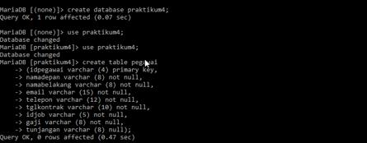

- Desc pegawai;

- Insert into pegawai

- (idpegawai,namadepan,namabelakang,email,telepon,tglkontrak,idjob,gaji,tunja

ngan)
- Values

- Input data sebagai berikut

- Select*from pegawai;
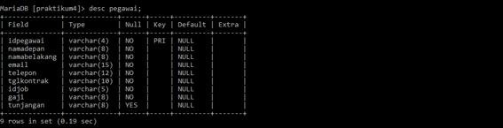
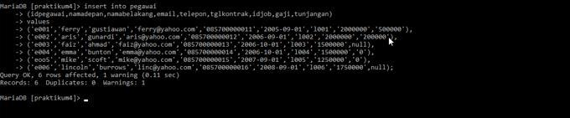
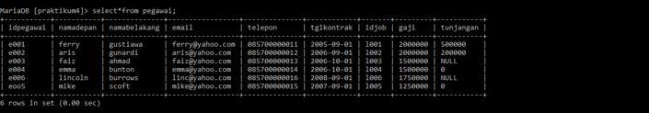

1. Tampilkan pegawai yang gajinya bukan 2.000.000 dan 1.250.000 !

- Select*from pegawai where gaji!=2000000 and gaji!=1250000;
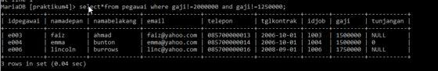

2. Tampilkan pegawai yang tunjangannya NULL!

- Select*from pegawai where tunjangan is null;
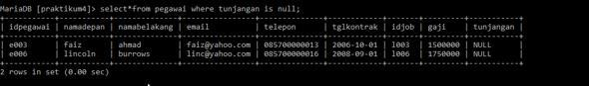

3. Tampilkan pegawai yang tunjangannya tidak NULL!

- Select*from pegawai where tunjangan not null;
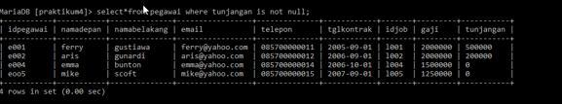

4. Tampilkan/hitung jumlah baris/record tabel pegawai!

- Select count(idpegawai) from pegawai;
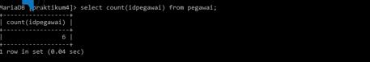

5. Tampilkan/hitung jumlah total gaji di tabel pegawai!

- Select sum(gaji) from pegawai;
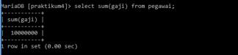

6. Tampilkan/hitung rata-rata gaji pegawai!

- Select avg(gaji) from pegawai;
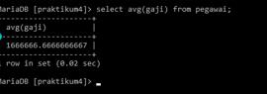

7. Tampilkan gaji terkecil!

- Select min(gaji) from pegawai;
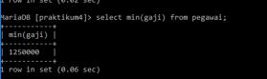

9. Tampilkan gaji terbesar!

- Select max(gaji) from pegawai;
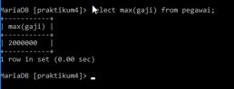

NBBB

